Приложение №1 к договору
подряда № ____/19/ОАО
Техническое задание.
Наименование работ: Выполнение строительных работ по устройству чистовых полов в коридоре между цехом ЦМП и участком производства масла на территории ОАО «Северное Молоко».

Работы должны быть выполнены в соответствии с учётом требований, указанных ниже:
- Требуется выполнить следующие работы на участке, показанном на рис.1-2.):
- Подготовку и чистку существующего покрытия от мусора.
- На участке №1 (в осях 9-11 по оси М) устройство плиты 200мм.
- На участке №2 (в осях 5-9 по оси М) устройство плиты 200мм.
- На участке №3 (в осях 4-5 осей М-К) отсыпку песком 4,3м3 с коэффициентом трамбования 0,93. Выполнить устройство плиты 200мм.
- На участке №4 (в осях 4-5 осей К-И) устройство плиты 200мм.
- Устройство плиты выполнять толщиной 200 мм (арм. До 70 кг/м3) бетон B25 W4 F150, армирование сеткой 5 вр1. 150х150. Общий объем составляет 18м3.
- Нарезку деформационных швов с заполнением велотерм и герметик до 20м.пог.
- Оштукатуривание с грунтовкой до 2см примыканий к существующему зданию (рем составом локально, с зачисткой основания). Площадь 12м2.
- Устройство полимерного покрытия (шлифовка с обеспыливанием, грунтовка эпоксидом EP 12 Turbofloor не менее 1мм, шпатлёвка с песком, протяжка (запечатка), устройство наливного покрытия полиуретаном PU 31 Turbofloor (возможно использование аналога). Площадь 91м2. Общая толщина полимерного покрытия должна быть не менее 2,5 мм. Цвет полимерного покрытия бежевый – пример полимерного покрытия требуется предоставить и согласовать с заказчиком.
- Устройство полимерного плинтуса h 5 см в количестве 112м.пог.
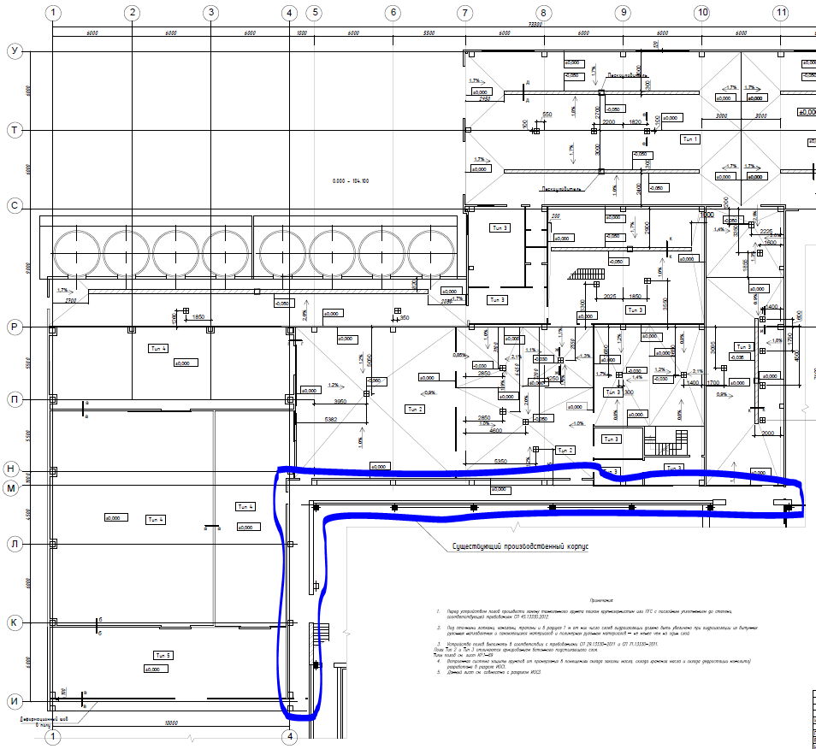
Рис.1. Схема производства с указанием участка работ.
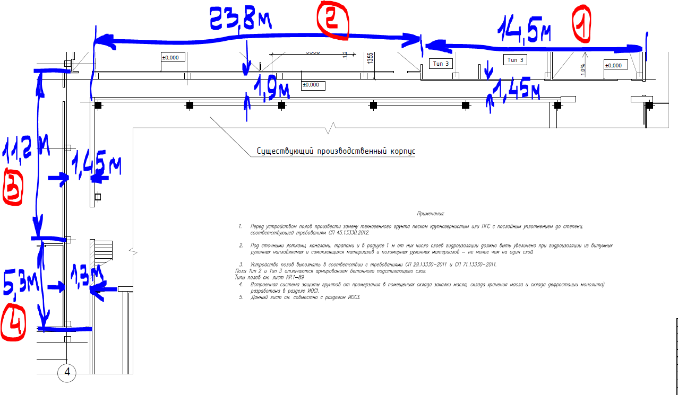
Рис.2. Схема с указанием участков 1-4.
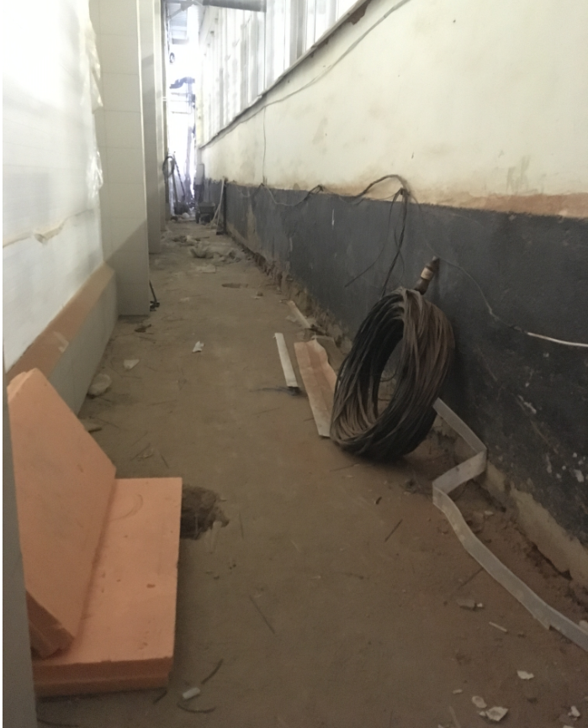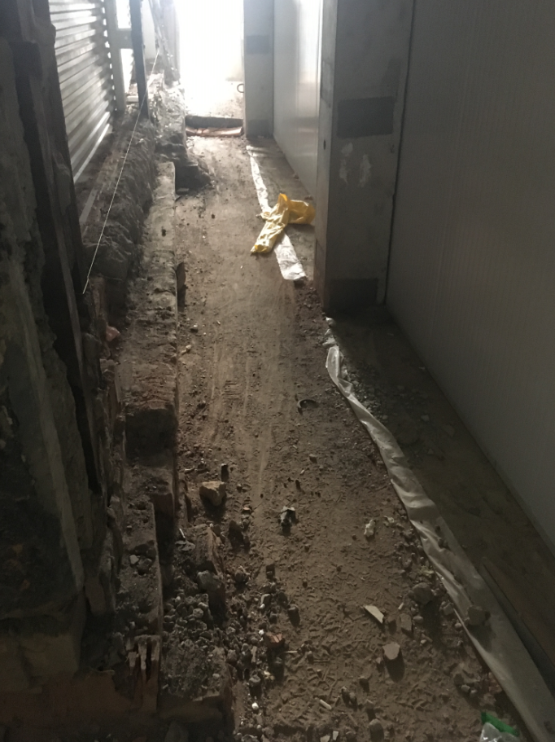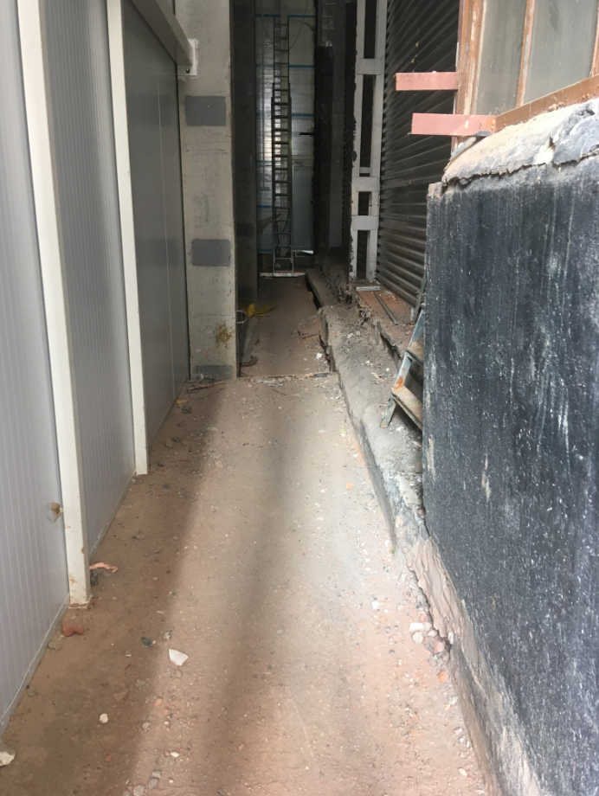
Рис.3,4,5. Фотографии участков 1,2,3,4.
- Предоставление КП:
Коммерческое предложение требуется предоставить в следующем (табличном) виде на фирменном бланке с подписью и печатью.
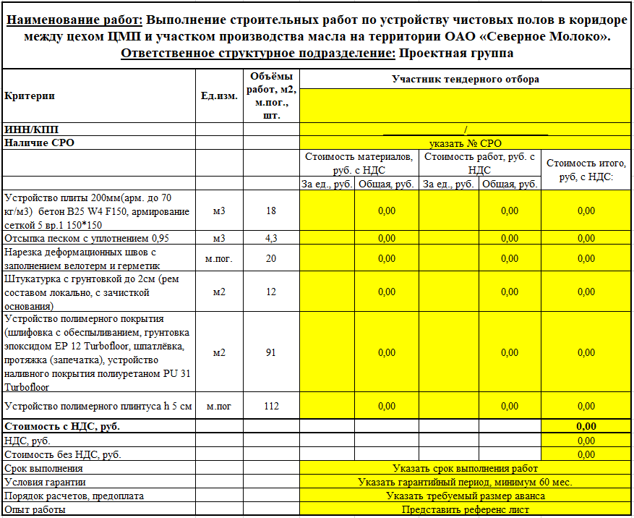
Рис.3. Табличная форма предоставления КП.

ТЗ подготовил: Верховцев Н.А. +7(921) 830-25-84 VerkhovtsevNA@milk35.ru
ТЗ согласовано: Муртазаев Х.Х.
ТЗ согласовано: ___________________подрядная организация ______________
TurboFloor EP 12, 23 кг
Двухкомпонентный, бесцветный, не содержащий растворитель, низковязкий состав на основе эпоксидной смолы.
Эпоксидные наливные полы получают все большую распространенность, однако при обустройстве такого покрытия стоит уделить внимание не только финишной поверхности, но и основанию, на которое она будет ложиться. Сделать это возможно с помощью эпоксидной грунтовки TurboFloor EP 12. Этот продукт представляет собой низковязкий материал без цвета и органических растворителей. Он состоит из двух компонентов, основной из которых - эпоксидная смола. Благодаря этому веществу происходит полноценное заполнение трещин, сколов и других дефектов, что в будущем гарантирует долговечность, прочность полимерного покрытия.

Сфера применения
Эпоксидная двухкомпонентная грунтовка полностью выравнивает и подготавливает основание перед обустройством полимерного покрытия, покрытия на основе кварцевого песка. В качестве базы может выступать бетон. Покрытия такого типа характеризуются своей устойчивостью к воздействию неблагоприятных климатических факторов, но при этом отличаются декоративными свойствами, поэтому они нашли свое применение в:
- торговых центрах, выставочных залах;
- медицинских учреждениях (больницы, лаборатории, аптеки);
- магазинах, супермаркетах;
- пищевых, химических цехах;
- складах, подсобках;
- объектах бытового обслуживания;
- почтовых терминалах;
- спортивных сооружениях.

Преимущества
Грунтовка под полимерные полы TurboFloor EP 12 полностью безопасна для использования. Она не содержит органические растворители, не имеет неприятного запаха, поэтому ее можно использовать в жилых помещениях. Благодаря низкой вязкости она способна проникать как в большие дефекты основания, так и незаметные глазу, что полностью укрепляет и выравнивает базу. Применение эпоксидной грунтовки улучшает адгезию между основанием любого типа и полимером, что повышает износостойкость, продлевает срок эксплуатации пола.
К основным преимуществам праймера относятся:
- экологическая безопасность;
- полное обеспыливание, герметизация основания;
- стойкость к химическим агрессивным веществам (кислоты, щелочи, их растворы);
- возможность использования различных моющих средств;
- усиленным нагрузкам, вибрации, деформации.
Применение грунтовки для полимерных полов не требует специального оборудования, навыков. Достаточно использовать кисть или меховой валик.

Дополнительные возможности
Эпоксидное покрытие может быть декорирован цветными чипсами, блестками, флоками. Чтобы избежать чрезмерного скольжения (например, для лестниц, поверхностей под наклоном) применяют посыпку из кварцевого песка или резиновой крошки.

ИД «Вестник промышленности» https://tgdaily.ru/
– Там, где не требуется высокотемпературная санитарная обработка (например, на животноводческих фермах и птицефермах, в торговых, подсобных и складских помещениях и т.д.), можно использовать TurboFloor PU 31. Это более экономичное решение. TurboFloor PU 31 – двухкомпонентная эластичная саморастекающаяся цветная полиуретановая композиция. Материал имеет высокую адгезию покрытия к любым основаниям и менее требователен к их прочности. Готовое покрытие характеризуется химической и абразивной стойкостью. Рекомендуемая толщина – 1,5 мм. Кроме практичности, долговечности, гигиеничности покрытие TurboFloor PU 31 обеспечивает прекрасный внешний вид и широкие возможности в выборе дизайнерских решений.

